ಅಧ್ಯಾಯ 2

ಬೇಟೆಯಾಡುವುದರಿಂದ ಹಿಡಿದು ಬೆಳೆಯುತ್ತಿರುವ ಆಹಾರ

ತುಷರ್ ಅವರ ರೈಲು ಪ್ರಯಾಣ

ತುಷಾರ್ ತನ್ನ ಸೋದರಸಂಬಂಧಿಗಾಗಿ ದೆಹಲಿಯಿಂದ ಚೆನ್ನೈಗೆ ಹೋಗುತ್ತಿದ್ದ ವಿವಾಹ.ಅವರು ರೈಲಿನಲ್ಲಿ ಪ್ರಯಾಣಿಸುತ್ತಿದ್ದರು ಮತ್ತು ಅವರು ಇದ್ದರು ಕಿಟಕಿ ಆಸನಕ್ಕೆ, ಅವನ ಮೂಗಿನಲ್ಲಿ ಹಿಂಡುವಲ್ಲಿ ಯಶಸ್ವಿಯಾಗಿದೆ

ಗಾಜಿನ ಫಲಕಕ್ಕೆ ಅಂಟಿಸಲಾಗಿದೆ.ಅವನು ಮರಗಳು ಮತ್ತು ಮನೆಗಳನ್ನು ನೋಡುತ್ತಿದ್ದಂತೆ ಹಿಂದೆ ಹಾರಿ, ಅವನ ಚಿಕ್ಕಪ್ಪ ಭುಜವನ್ನು ಟ್ಯಾಪ್ ಮಾಡಿ ಹೇಳಿದರು: “ಮಾಡಿ ರೈಲುಗಳನ್ನು ಮೊದಲು ಸುಮಾರು 150 ವರ್ಷಗಳ ಕಾಲ ಬಳಸಲಾಗಿದೆ ಎಂದು ನಿಮಗೆ ತಿಳಿದಿದೆ ಹಿಂದೆ, ಮತ್ತು ಜನರು ಕೆಲವು ದಶಕಗಳಲ್ಲಿ ಬಸ್ಸುಗಳನ್ನು ಬಳಸಲು ಪ್ರಾರಂಭಿಸಿದರು ನಂತರ? ”ಜನರು ಪ್ರಯಾಣಿಸಲು ಸಾಧ್ಯವಾಗದಿದ್ದಾಗ ತುಷಾರ್ ಆಶ್ಚರ್ಯ ಪಡುತ್ತಾರೆ ಒಂದು ಸ್ಥಳದಿಂದ ಮತ್ತೊಂದು ಸ್ಥಳಕ್ಕೆ ತ್ವರಿತವಾಗಿ, ಅವರು ತಮ್ಮ ಖರ್ಚು ಮಾಡಿದ್ದಾರೆ ಅವರು ಎಲ್ಲಿ ಜನಿಸಿದರೂ ಸಂಪೂರ್ಣ ಜೀವನ?ಸಾಕಷ್ಟು ಅಲ್ಲ.

ಮುಂಚಿನ ಜನರು: ಅವರು ಏಕೆ ಚಲಿಸುತ್ತಿದ್ದರು?

ಉಪಖಂಡದಲ್ಲಿ ವಾಸಿಸುತ್ತಿದ್ದ ಜನರ ಬಗ್ಗೆ ನಮಗೆ ತಿಳಿದಿದೆ ಎರಡು ದಶಲಕ್ಷ ವರ್ಷಗಳ ಹಿಂದೆ.ಇಂದು, ನಾವು ವಿವರಿಸುತ್ತೇವೆ ಅವರು ಬೇಟೆಗಾರರಾಗಿ.ಹೆಸರು ಬಂದಿದೆ

ಅವರು ತಮ್ಮ ಆಹಾರವನ್ನು ಪಡೆದ ರೀತಿ.ಸಾಮಾನ್ಯವಾಗಿ,

ಅವರು ಕಾಡು ಪ್ರಾಣಿಗಳನ್ನು ಬೇಟೆಯಾಡಿದರು, ಮೀನು ಮತ್ತು ಪಕ್ಷಿಗಳನ್ನು ಹಿಡಿದಿದ್ದಾರೆ, ಸಂಗ್ರಹಿಸಿದ ಹಣ್ಣುಗಳು, ಬೇರುಗಳು, ಬೀಜಗಳು, ಬೀಜಗಳು, ಎಲೆಗಳು, ಕಾಂಡಗಳು

ಮತ್ತು ಮೊಟ್ಟೆಗಳು.

ಬೇಟೆಗಾರ-ಸಂಗ್ರಹಕಾರರು ಸ್ಥಳದಿಂದ ಸ್ಥಳಕ್ಕೆ ತೆರಳಿದರು. ಇದಕ್ಕೆ ಹಲವು ಕಾರಣಗಳಿವೆ.

ಮೊದಲಿಗೆ, ಅವರು ದೀರ್ಘಕಾಲ ಒಂದೇ ಸ್ಥಳದಲ್ಲಿ ಉಳಿದಿದ್ದರೆ ಸಮಯ, ಅವರು ಲಭ್ಯವಿರುವ ಎಲ್ಲವನ್ನು ತಿನ್ನುತ್ತಿದ್ದರು

ಸಸ್ಯ ಮತ್ತು ಪ್ರಾಣಿ ಸಂಪನ್ಮೂಲಗಳು.ಆದ್ದರಿಂದ, ಅವರು ಹಾಗೆ ಮಾಡುತ್ತಾರೆ

ಆಹಾರದ ಹುಡುಕಾಟದಲ್ಲಿ ಬೇರೆಡೆಗೆ ಹೋಗಬೇಕಾಗಿತ್ತು.

ಎರಡನೆಯದಾಗಿ, ಪ್ರಾಣಿಗಳು ಸ್ಥಳದಿಂದ ಸ್ಥಳಕ್ಕೆ ಚಲಿಸುತ್ತವೆ - ಸಣ್ಣ ಬೇಟೆಯ ಹುಡುಕಾಟದಲ್ಲಿ, ಅಥವಾ, ಸಂದರ್ಭದಲ್ಲಿ

ಜಿಂಕೆ ಮತ್ತು ಕಾಡು ಜಾನುವಾರುಗಳು, ಹುಲ್ಲು ಮತ್ತು ಎಲೆಗಳ ಹುಡುಕಾಟದಲ್ಲಿ.

ಅದಕ್ಕಾಗಿಯೇ ಅವರನ್ನು ಬೇಟೆಯಾಡಿದವರು ಅನುಸರಿಸಬೇಕಾಗಿತ್ತು ಅವರ ಚಲನೆಗಳು.

□ 10

ನಮ್ಮ ಪಾಸ್ಟ್ಸ್ -ನಾನು

ಮೂರನೆಯದಾಗಿ, ಸಸ್ಯಗಳು ಮತ್ತು ಮರಗಳು ವಿಭಿನ್ನವಾಗಿ ಫಲ ನೀಡುತ್ತವೆ

.ತುಗಳು.ಆದ್ದರಿಂದ, ಜನರು .ತುವಿನಿಂದ ಸ್ಥಳಾಂತರಗೊಂಡಿರಬಹುದು ವಿವಿಧ ರೀತಿಯ ಸಸ್ಯಗಳ ಹುಡುಕಾಟದಲ್ಲಿ season ತುವಿಗೆ.

ನಾಲ್ಕನೆಯದಾಗಿ, ಜನರು, ಸಸ್ಯಗಳು ಮತ್ತು ಪ್ರಾಣಿಗಳಿಗೆ ನೀರು ಬೇಕು

ಜೀವಿಸಲು.ಸರೋವರಗಳು, ತೊರೆಗಳು ಮತ್ತು ನೀರು ಕಂಡುಬರುತ್ತದೆ ನದಿಗಳು.ಅನೇಕ ನದಿಗಳು ಮತ್ತು ಸರೋವರಗಳು ದೀರ್ಘಕಾಲಿಕವಾಗಿದ್ದರೆ (ವರ್ಷವಿಡೀ ನೀರಿನೊಂದಿಗೆ), ಇತರರು

ಕಾಲೋಚಿತ.ತಮ್ಮ ಬ್ಯಾಂಕುಗಳಲ್ಲಿ ವಾಸಿಸುವ ಜನರು ಹೊಂದಿರುತ್ತಾರೆ ಒಣ during ತುಗಳಲ್ಲಿ ನೀರನ್ನು ಹುಡುಕಬೇಕಾಗಿತ್ತು

(ಚಳಿಗಾಲ ಮತ್ತು ಬೇಸಿಗೆ).

ಈ ಜನರ ಬಗ್ಗೆ ನಮಗೆ ಹೇಗೆ ಗೊತ್ತು?

ಪುರಾತತ್ತ್ವಜ್ಞರು ಕೆಲವು ವಿಷಯಗಳನ್ನು ಕಂಡುಕೊಂಡಿದ್ದಾರೆ

ಬೇಟೆಗಾರ-ಸಂಗ್ರಹಕಾರರು ತಯಾರಿಸುತ್ತಾರೆ ಮತ್ತು ಬಳಸಿದ್ದಾರೆ.ಇದು ಸಾಧ್ಯತೆ ಇದೆ ಜನರು ಕಲ್ಲಿನ ಸಾಧನಗಳನ್ನು ತಯಾರಿಸುತ್ತಾರೆ ಮತ್ತು ಬಳಸಿದ್ದಾರೆ,

ಮರ ಮತ್ತು ಮೂಳೆ, ಅದರಲ್ಲಿ ಕಲ್ಲಿನ ಉಪಕರಣಗಳು ಉತ್ತಮವಾಗಿ ಬದುಕುಳಿದರು.

ಈ ಕೆಲವು ಕಲ್ಲಿನ ಉಪಕರಣಗಳನ್ನು ಕತ್ತರಿಸಲು ಬಳಸಲಾಗುತ್ತಿತ್ತು ಮಾಂಸ ಮತ್ತು ಮೂಳೆ, ತೊಗಟೆಯನ್ನು ಕೆರೆದು (ಮರಗಳಿಂದ) ಮತ್ತು

ಮರೆಮಾಚುವ (ಪ್ರಾಣಿಗಳ ಚರ್ಮ), ಹಣ್ಣು ಮತ್ತು ಬೇರುಗಳನ್ನು ಕತ್ತರಿಸಿ.ಕೆಲವು

ಮೂಳೆಯ ಹ್ಯಾಂಡಲ್‌ಗಳಿಗೆ ಲಗತ್ತಿಸಿರಬಹುದು ಅಥವಾ

ವುಡ್, ಬೇಟೆಯಾಡಲು ಈಟಿಗಳು ಮತ್ತು ಬಾಣಗಳನ್ನು ತಯಾರಿಸಲು. ಮರವನ್ನು ಕತ್ತರಿಸಲು ಇತರ ಸಾಧನಗಳನ್ನು ಬಳಸಲಾಗುತ್ತಿತ್ತು, ಅದು

ಉರುವಲು ಆಗಿ ಬಳಸಲಾಗುತ್ತದೆ.ಮರವನ್ನು ಸಹ ಬಳಸಲಾಗುತ್ತಿತ್ತು ಗುಡಿಸಲುಗಳು ಮತ್ತು ಉಪಕರಣಗಳು.

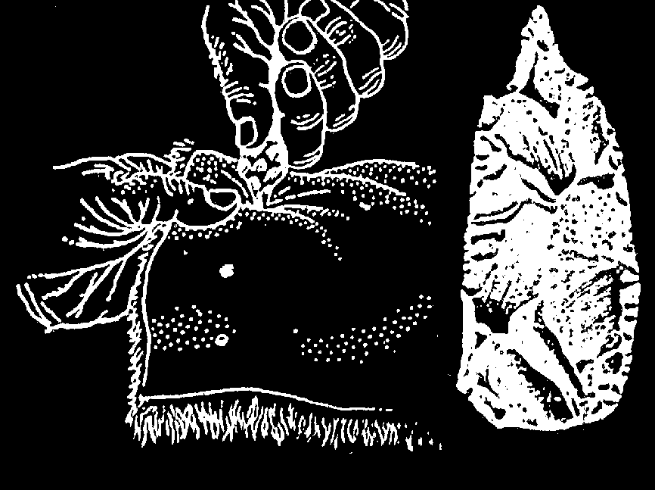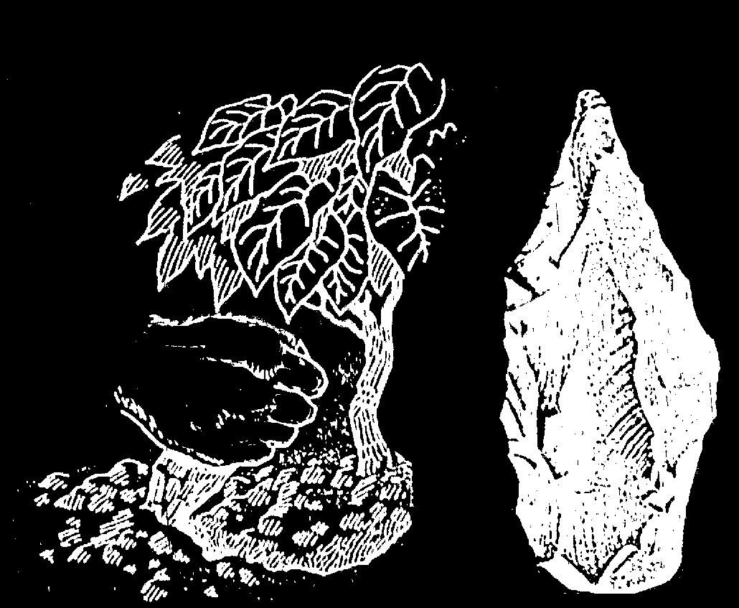ಕಲ್ಲಿನ ಪರಿಕರಗಳು ಸಹ ಇರಬಹುದು ಇದಕ್ಕಾಗಿ ಬಳಸಲಾಗಿದೆ:

ಎಡ: ನೆಲವನ್ನು ಅಗೆಯುವುದು ಖಾದ್ಯ ಬೇರುಗಳನ್ನು ಸಂಗ್ರಹಿಸಲು. ಬಲ: ಬಟ್ಟೆಗಳನ್ನು ಹೊಲಿಯುವುದು

ಪ್ರಾಣಿಗಳ ಚರ್ಮದಿಂದ ತಯಾರಿಸಲಾಗುತ್ತದೆ.

11 □

ಬೇಟೆ -ಸಂಗ್ರಹಣೆಯಿಂದ ಬೆಳೆಯುತ್ತಿರುವ ಆಹಾರಕ್ಕೆ

ವಾಸಿಸಲು ಸ್ಥಳವನ್ನು ಆರಿಸುವುದು

ಕೆಳಗಿನ ನಕ್ಷೆ 2 ಅನ್ನು ನೋಡಿ.ಎಲ್ಲಾ ಸ್ಥಳಗಳನ್ನು ಗುರುತಿಸಲಾಗಿದೆ ಕೆಂಪು ತ್ರಿಕೋನಗಳು ಪುರಾತತ್ತ್ವಜ್ಞರು ತಾಣಗಳಾಗಿವೆ

ಬೇಟೆಗಾರರನ್ನು ಸಂಗ್ರಹಿಸುವವರ ಪುರಾವೆಗಳನ್ನು ಕಂಡುಕೊಂಡಿದ್ದಾರೆ.(ಬೇಟೆಗಾರ- ಸಂಗ್ರಹಕಾರರು ಇನ್ನೂ ಅನೇಕ ಸ್ಥಳಗಳಲ್ಲಿ ವಾಸಿಸುತ್ತಿದ್ದರು.ಕೆಲವರು ಮಾತ್ರ ನಕ್ಷೆಯಲ್ಲಿ ತೋರಿಸಲಾಗಿದೆ).ಅನೇಕ ಸೈಟ್‌ಗಳು ಇದ್ದವು

ನದಿಗಳು ಮತ್ತು ಸರೋವರಗಳಂತಹ ನೀರಿನ ಮೂಲಗಳ ಹತ್ತಿರ.

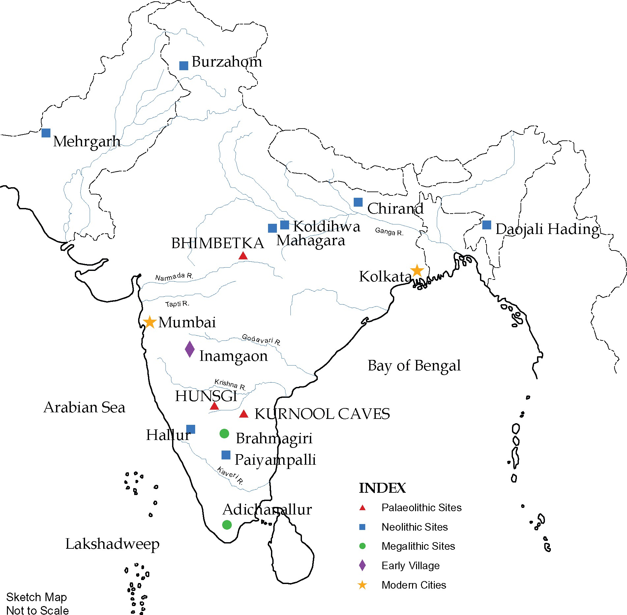

ನಕ್ಷೆ: 2

ಕೆಲವು ಪ್ರಮುಖ ಪುರಾತತ್ವ ತಾಣಗಳು

□ 12

ನಮ್ಮ ಪಾಸ್ಟ್ಸ್ -ನಾನು

ಕಲ್ಲಿನ ಉಪಕರಣಗಳು ಮುಖ್ಯವಾಗಿದ್ದರಿಂದ, ಜನರು ಪ್ರಯತ್ನಿಸಿದರು

ಉತ್ತಮ ಗುಣಮಟ್ಟದ ಕಲ್ಲು ಸುಲಭವಾಗಿ ಇರುವ ಸ್ಥಳಗಳನ್ನು ಹುಡುಕಿ ಲಭ್ಯವಿದೆ.

ರಾಕ್ ವರ್ಣಚಿತ್ರಗಳು ಮತ್ತು ಅವರು ನಮಗೆ ಏನು ಹೇಳುತ್ತಾರೆ



ಈ ಆರಂಭಿಕ ಜನರು ಅನೇಕ ಗುಹೆಗಳು

ವಾಸಿಸುತ್ತಿದ್ದ ಗೋಡೆಗಳ ಮೇಲೆ ವರ್ಣಚಿತ್ರಗಳಿವೆ.ಕೆಲವು ಅತ್ಯುತ್ತಮ ಉದಾಹರಣೆಗಳು ಮಧ್ಯಪ್ರದೇಶ ಮತ್ತು ದಕ್ಷಿಣದಿಂದ ಬಂದವು

ಉತ್ತರ ಪ್ರದೇಶ.ಈ ವರ್ಣಚಿತ್ರಗಳು ಕಾಡು ಪ್ರಾಣಿಗಳನ್ನು ತೋರಿಸುತ್ತವೆ, ಹೆಚ್ಚಿನ ನಿಖರತೆ ಮತ್ತು ಕೌಶಲ್ಯದಿಂದ ಚಿತ್ರಿಸಲಾಗಿದೆ.

ಭಿಂಬೆಟ್ಕಾ (ಪ್ರಸ್ತುತ- ದಿನ ಮಧ್ಯಪ್ರದೇಶ). ಇದು ಹಳೆಯ ತಾಣವಾಗಿದೆ

ಗುಹೆಗಳು ಮತ್ತು ಬಂಡೆಯ ಆಶ್ರಯ. ಜನರು ಇವುಗಳನ್ನು ಆರಿಸಿಕೊಂಡರು ನೈಸರ್ಗಿಕ ಗುಹೆಗಳು ಏಕೆಂದರೆ

ಅವರು ಆಶ್ರಯ ನೀಡಿದರು ಮಳೆಯಿಂದ, ಶಾಖ

ಮತ್ತು ಗಾಳಿ.ಈ ಬಂಡೆ ಆಶ್ರಯಗಳು ಹತ್ತಿರದಲ್ಲಿವೆ ನರ್ಮದಾ ಕಣಿವೆ.ಮಾಡಬಹುದು

ಜನರು ಏಕೆ ಎಂದು ನೀವು ಯೋಚಿಸುತ್ತೀರಿ ಇಲ್ಲಿ ವಾಸಿಸಲು ಆಯ್ಕೆ ಮಾಡಿದ್ದೀರಾ?

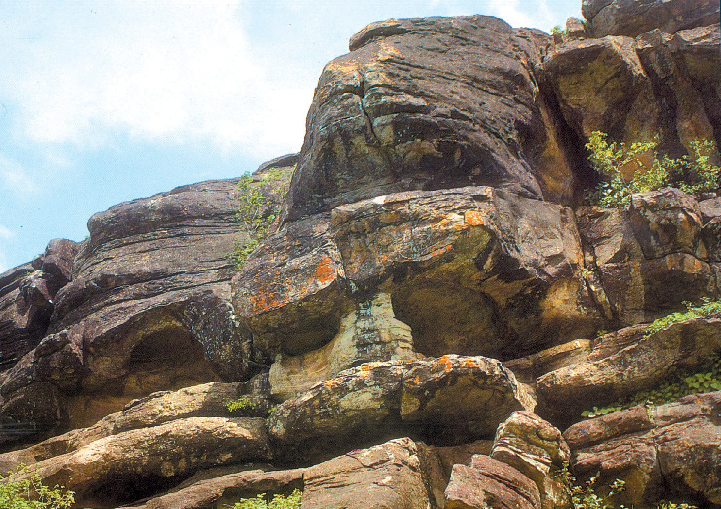

13 □

ಬೇಟೆ -ಸಂಗ್ರಹಣೆಯಿಂದ ಬೆಳೆಯುತ್ತಿರುವ ಆಹಾರಕ್ಕೆ

ತಾಣಗಳು ವಸ್ತುಗಳ ಅವಶೇಷಗಳು (ಪರಿಕರಗಳು,

ಮಡಿಕೆಗಳು, ಕಟ್ಟಡಗಳು, ಇತ್ಯಾದಿ) ಕಂಡುಬಂದಿದೆ.ಇವುಗಳನ್ನು ಮಾಡಲಾಯಿತು,

ಜನರಿಂದ ಬಳಸಲಾಗುತ್ತದೆ ಮತ್ತು ಬಿಟ್ಟುಬಿಡಿ.ಇವುಗಳನ್ನು ಕಾಣಬಹುದು ಭೂಮಿಯ ಮೇಲ್ಮೈಯಲ್ಲಿ, ಭೂಮಿಯ ಕೆಳಗೆ ಸಮಾಧಿ ಮಾಡಲಾಗಿದೆ,

ಅಥವಾ ಕೆಲವೊಮ್ಮೆ ನೀರಿನ ಅಡಿಯಲ್ಲಿ ಸಹ.ನೀವು ಇನ್ನಷ್ಟು ಕಲಿಯುವಿರಿ ನಂತರದ ಅಧ್ಯಾಯಗಳಲ್ಲಿ ವಿಭಿನ್ನ ಸೈಟ್‌ಗಳ ಬಗ್ಗೆ.

ಬೆಂಕಿಯ ಬಗ್ಗೆ ಕಂಡುಹಿಡಿಯುವುದು

ನಕ್ಷೆ 2 (ಪುಟ 12) ನಲ್ಲಿ ಕರ್ನೂಲ್ ಗುಹೆಗಳನ್ನು ಹುಡುಕಿ.ಪತ್ತೆಹಚ್ಚುವಿಕೆ ಬೂದಿ ಇಲ್ಲಿ ಕಂಡುಬಂದಿದೆ.ಇದು ಸೂಚಿಸುತ್ತದೆ

ಬೆಂಕಿಯ ಬಳಕೆಯ ಬಗ್ಗೆ ಜನರು ಪರಿಚಿತರಾಗಿದ್ದರು.ಬೆಂಕಿ ಸಾಧ್ಯವಾಯಿತು ಅನೇಕ ವಿಷಯಗಳಿಗೆ ಬಳಸಲಾಗಿದೆ: ಇದರ ಮೂಲವಾಗಿ

ಬೆಳಕು, ಮಾಂಸವನ್ನು ಹುರಿಯಲು ಮತ್ತು ಪ್ರಾಣಿಗಳನ್ನು ಹೆದರಿಸಲು. ಇಂದು ನಾವು ಬೆಂಕಿಯನ್ನು ಏನು ಬಳಸುತ್ತೇವೆ?

ಹೆಸರುಗಳು ಮತ್ತು ದಿನಾಂಕಗಳು

ಪುರಾತತ್ತ್ವಜ್ಞರು ನಾವು ಅಧ್ಯಯನ ಮಾಡುತ್ತಿರುವ ಸಮಯಕ್ಕೆ ಸುದೀರ್ಘ ಹೆಸರುಗಳನ್ನು ನೀಡಿದ್ದಾರೆ. ಅವರು ಆರಂಭಿಕ ಅವಧಿಯನ್ನು ಪ್ಯಾಲಿಯೊಲಿಥಿಕ್ ಎಂದು ಕರೆಯುತ್ತಾರೆ.ಇದು ಎರಡು ಗ್ರೀಕ್ನಿಂದ ಬಂದಿದೆ ಪದಗಳು, ‘ಪ್ಯಾಲಿಯೊ’, ಅಂದರೆ ಹಳೆಯ ಮತ್ತು ‘ಲಿಥೋಸ್’, ಅಂದರೆ ಕಲ್ಲು.ಹೆಸರು ಬಿಂದುಗಳು

ಕಲ್ಲಿನ ಉಪಕರಣಗಳ ಆವಿಷ್ಕಾರಗಳ ಮಹತ್ವಕ್ಕೆ.ಪ್ಯಾಲಿಯೊಲಿಥಿಕ್ ಅವಧಿ ವಿಸ್ತರಿಸುತ್ತದೆ 2 ದಶಲಕ್ಷ ವರ್ಷಗಳ ಹಿಂದೆ ಸುಮಾರು 12,000 ವರ್ಷಗಳ ಹಿಂದೆ.ಈ ದೀರ್ಘಾವಧಿಯ ಸಮಯ ಕೆಳಗಿನ, ಮಧ್ಯಮ ಮತ್ತು ಮೇಲಿನ ಪ್ಯಾಲಿಯೊಲಿಥಿಕ್ ಆಗಿ ವಿಂಗಡಿಸಲಾಗಿದೆ.ಈ ದೀರ್ಘಾವಧಿ ಸಮಯವು 99 ಶೇಕಡಾ ಮಾನವ ಇತಿಹಾಸವನ್ನು ಒಳಗೊಂಡಿದೆ.

ಪರಿಸರ ಬದಲಾವಣೆಗಳನ್ನು ನಾವು ಕಂಡುಕೊಂಡ ಅವಧಿ, ಸುಮಾರು 12,000 ಪ್ರಾರಂಭವಾಗುತ್ತದೆ

ವರ್ಷಗಳ ಹಿಂದೆ ಸುಮಾರು 10,000 ವರ್ಷಗಳ ಹಿಂದೆ ಮೆಸೊಲಿಥಿಕ್ (ಮಿಡಲ್ ಸ್ಟೋನ್) ಎಂದು ಕರೆಯಲಾಗುತ್ತದೆ.

ಈ ಅವಧಿಯಲ್ಲಿ ಕಂಡುಬರುವ ಕಲ್ಲಿನ ಉಪಕರಣಗಳು ಸಾಮಾನ್ಯವಾಗಿ ಚಿಕ್ಕದಾಗಿದೆ ಮತ್ತು ಕರೆಯಲ್ಪಡುತ್ತವೆ ಮೈಕ್ರೋಲಿತ್ಸ್.ಮೂಳೆ ಅಥವಾ ಮರದ ಹ್ಯಾಂಡಲ್‌ಗಳಿಗೆ ಮೈಕ್ರೊಲಿತ್‌ಗಳು ಬಹುಶಃ ಅಂಟಿಕೊಂಡಿರಬಹುದು

ಗರಗಸಗಳು ಮತ್ತು ಕುಡಗೋಲುಗಳಂತಹ ಸಾಧನಗಳನ್ನು ತಯಾರಿಸಲು.ಅದೇ ಸಮಯದಲ್ಲಿ, ಹಳೆಯ ಪ್ರಭೇದಗಳು ಪರಿಕರಗಳು ಬಳಕೆಯಲ್ಲಿವೆ.

ಸುಮಾರು 10,000 ವರ್ಷಗಳ ಹಿಂದಿನ ಮುಂದಿನ ಹಂತವನ್ನು ನವಶಿಲಾಯುಗ ಎಂದು ಕರೆಯಲಾಗುತ್ತದೆ. ನವಶಿಲಾಯುಗ ಎಂಬ ಪದದ ಅರ್ಥವೇನು?

ನಾವು ಕೆಲವು ಸ್ಥಳಗಳ ಹೆಸರುಗಳನ್ನು ಸಹ ಉಲ್ಲೇಖಿಸಿದ್ದೇವೆ.ನೀವು ಕಾಣಬಹುದು ನಂತರದ ಅಧ್ಯಾಯಗಳಲ್ಲಿ ಇನ್ನೂ ಅನೇಕ ಸ್ಥಳಗಳ ಹೆಸರುಗಳು.ಆಗಾಗ್ಗೆ, ನಾವು ಪ್ರಸ್ತುತ-

ಜನರು ಹಿಂದೆ ವಾಸಿಸುತ್ತಿದ್ದ ಸ್ಥಳಗಳ ದಿನದ ಹೆಸರುಗಳು, ಏಕೆಂದರೆ ನಾವು ಹಾಗೆ ಮಾಡುವುದಿಲ್ಲ

ಅವರು ಏನು ಕರೆದರು ಎಂದು ತಿಳಿಯಿರಿ.

□ 14

ನಮ್ಮ ಪಾಸ್ಟ್ಸ್ -ನಾನು

ಬದಲಾಗುತ್ತಿರುವ ಪರಿಸರ

ಸುಮಾರು 12,000 ವರ್ಷಗಳ ಹಿಂದೆ, ಮೇಜರ್ ಇದ್ದರು

ಪ್ರಪಂಚದ ವಾತಾವರಣದಲ್ಲಿ ಬದಲಾವಣೆಗಳು, ಬದಲಾವಣೆಯೊಂದಿಗೆ ತುಲನಾತ್ಮಕವಾಗಿ ಬೆಚ್ಚಗಿನ ಪರಿಸ್ಥಿತಿಗಳಿಗೆ.ಅನೇಕ ಪ್ರದೇಶಗಳಲ್ಲಿ, ಇದು ಹುಲ್ಲುಗಾವಲುಗಳ ಅಭಿವೃದ್ಧಿಗೆ ಕಾರಣವಾಯಿತು.ಇದು ಪ್ರತಿಯಾಗಿ

ಜಿಂಕೆ, ಹುಲ್ಲೆ, ಹೆಚ್ಚಳಕ್ಕೆ ಕಾರಣವಾಯಿತು

ಮೇಕೆ, ಕುರಿ ಮತ್ತು ದನಗಳು, ಅಂದರೆ ಬದುಕುಳಿದ ಪ್ರಾಣಿಗಳು ಹುಲ್ಲಿನ ಮೇಲೆ.

ಈ ಪ್ರಾಣಿಗಳನ್ನು ಬೇಟೆಯಾಡಿದವರು ಈಗ ಅನುಸರಿಸಿದ್ದಾರೆ

ಅವರು, ಅವರ ಆಹಾರ ಪದ್ಧತಿ ಮತ್ತು ಅವುಗಳ ಬಗ್ಗೆ ಕಲಿಯುವುದು ಸಂತಾನೋತ್ಪತ್ತಿ asons ತುಗಳು.ಇದು ಸಹಾಯ ಮಾಡುವ ಸಾಧ್ಯತೆಯಿದೆ ಜನರು ಹರ್ಡಿಂಗ್ ಮತ್ತು ಪಾಲನೆ ಬಗ್ಗೆ ಯೋಚಿಸಲು ಪ್ರಾರಂಭಿಸುತ್ತಾರೆ ಈ ಪ್ರಾಣಿಗಳು ಸ್ವತಃ.ಮೀನುಗಾರಿಕೆ ಕೂಡ ಆಯಿತು

ಮುಖ್ಯ.

ಕೃಷಿ ಮತ್ತು ಹರ್ಡಿಂಗ್ ಪ್ರಾರಂಭ

ಇದು ಹಲವಾರು ಧಾನ್ಯವನ್ನು ಹೊಂದಿರುವ ಸಮಯವೂ ಆಗಿತ್ತು ಗೋಧಿ, ಬಾರ್ಲಿ ಮತ್ತು ಅಕ್ಕಿ ಸೇರಿದಂತೆ ಹುಲ್ಲುಗಳು ಬೆಳೆದವು ನೈಸರ್ಗಿಕವಾಗಿ ಉಪಖಂಡದ ವಿವಿಧ ಭಾಗಗಳಲ್ಲಿ.

ಪುರುಷರು, ಮಹಿಳೆಯರು ಮತ್ತು ಮಕ್ಕಳು ಬಹುಶಃ ಇವುಗಳನ್ನು ಸಂಗ್ರಹಿಸಿದ್ದಾರೆ ಧಾನ್ಯಗಳು ಆಹಾರವಾಗಿ, ಮತ್ತು ಅವರು ಎಲ್ಲಿ ಬೆಳೆದರು, ಮತ್ತು

ಅವರು ಮಾಗಿದಾಗ.ಇದು ಅವರನ್ನು ಕರೆದೊಯ್ಯಿರಬಹುದು ತಮ್ಮದೇ ಆದ ಸಸ್ಯಗಳನ್ನು ಬೆಳೆಸುವ ಬಗ್ಗೆ ಯೋಚಿಸಿ.ಈ ಜನರು ರೈತರಾದರು.

ಜನರು ಪ್ರಾಣಿಗಳನ್ನು ಆಕರ್ಷಿಸಬಹುದು ಮತ್ತು ಪಳಗಿಸಬಹುದು ಅವರ ಆಶ್ರಯದ ಬಳಿ ಆಹಾರವನ್ನು ಬಿಡುವ ಮೂಲಕ.ಯಾನ

ಪಳಗಿದ ಮೊದಲ ಪ್ರಾಣಿ ಕಾಡು ಪೂರ್ವಜರು

ನಾಯಿ.ನಂತರ, ಜನರು ಪ್ರಾಣಿಗಳನ್ನು ಪ್ರೋತ್ಸಾಹಿಸಿದರು ಶಿಬಿರಗಳ ಬಳಿ ಬರಲು ತುಲನಾತ್ಮಕವಾಗಿ ಸೌಮ್ಯವಾಗಿತ್ತು ಅವರು ವಾಸಿಸುತ್ತಿದ್ದರು.ಈ ಪ್ರಾಣಿಗಳಾದ ಕುರಿಗಳು,

ಮೇಕೆ, ದನಗಳು ಮತ್ತು ಹಂದಿ ಹಿಂಡುಗಳಲ್ಲಿ ವಾಸಿಸುತ್ತಿದ್ದರು, ಮತ್ತು

ಅವರಲ್ಲಿ ಹೆಚ್ಚಿನವರು ಹುಲ್ಲು ತಿನ್ನುತ್ತಿದ್ದರು.ಆಗಾಗ್ಗೆ, ಜನರು ರಕ್ಷಿಸುತ್ತಾರೆ ಇತರ ಕಾಡು ಪ್ರಾಣಿಗಳ ದಾಳಿಯಿಂದ ಈ ಪ್ರಾಣಿಗಳು.

ಅವರು ಹರ್ಡರ್ ಆದದ್ದು ಹೀಗೆ.

ನಾಯಿ ಇರುವುದಕ್ಕೆ ಯಾವುದೇ ಕಾರಣಗಳ ಬಗ್ಗೆ ಯೋಚಿಸಬಹುದೇ? ಬಹುಶಃ ಪಳಗಿದ ಮೊದಲ ಪ್ರಾಣಿ?

15 □

ಬೇಟೆ -ಸಂಗ್ರಹಣೆಯಿಂದ ಬೆಳೆಯುತ್ತಿರುವ ಆಹಾರಕ್ಕೆ

ಸಾಕ್ಷಿ

ಜನರು ಸಸ್ಯಗಳನ್ನು ಬೆಳೆಸುವ ಮತ್ತು ನೋಡುವ ಪ್ರಕ್ರಿಯೆಗೆ ನೀಡಲಾದ ಹೆಸರು ಪ್ರಾಣಿಗಳ ನಂತರ.ಆಗಾಗ್ಗೆ, ಜನರಿಂದ ಒಲವು ತೋರುವ ಸಸ್ಯಗಳು ಮತ್ತು ಪ್ರಾಣಿಗಳು ಕಾಡು ಸಸ್ಯಗಳು ಮತ್ತು ಪ್ರಾಣಿಗಳಿಗಿಂತ ಭಿನ್ನವಾಗಿರುತ್ತವೆ.ಜನರು ಏಕೆಂದರೆ ಜನರು

ಪಳಗಿಗಾಗಿ ಸಸ್ಯಗಳು ಮತ್ತು ಪ್ರಾಣಿಗಳನ್ನು ಆಯ್ಕೆಮಾಡಿ.ಉದಾಹರಣೆಗೆ, ಅವರು ಅವುಗಳನ್ನು ಆಯ್ಕೆ ಮಾಡುತ್ತಾರೆ ರೋಗಕ್ಕೆ ಗುರಿಯಾಗದ ಸಸ್ಯಗಳು ಮತ್ತು ಪ್ರಾಣಿಗಳು.ಅವರು ಸಸ್ಯಗಳನ್ನು ಸಹ ಆಯ್ಕೆ ಮಾಡುತ್ತಾರೆ

ಅದು ದೊಡ್ಡ ಗಾತ್ರದ ಧಾನ್ಯವನ್ನು ನೀಡುತ್ತದೆ, ಮತ್ತು ಬಲವಾದ ಕಾಂಡಗಳನ್ನು ಹೊಂದಿದೆ, ಇದು ಬೇರಿಂಗ್‌ಗೆ ಸಮರ್ಥವಾಗಿದೆ

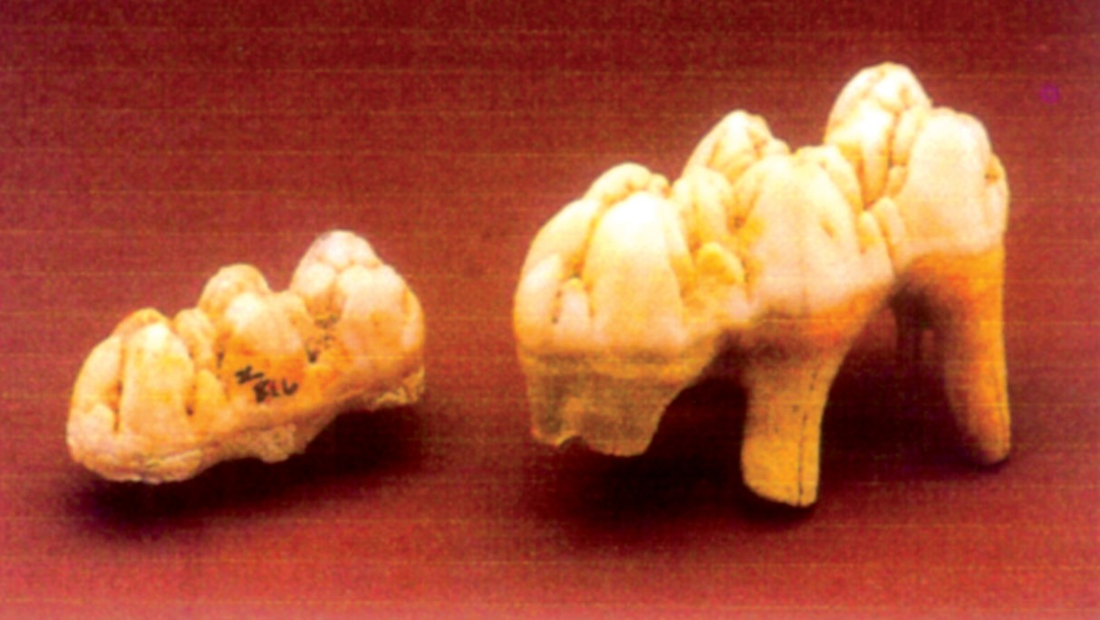ಮಾಗಿದ ಧಾನ್ಯದ ತೂಕ. ಆಯ್ದ ಸಸ್ಯಗಳಿಂದ ಬೀಜಗಳು

ಖಚಿತಪಡಿಸಿಕೊಳ್ಳಲು ಸಂರಕ್ಷಿಸಲಾಗಿದೆ ಮತ್ತು ಬಿತ್ತಲಾಗಿದೆ ಆ ಹೊಸ ಸಸ್ಯಗಳು (ಮತ್ತು ಬೀಜಗಳು) ತಿನ್ನುವೆ

ಒಂದೇ ಗುಣಗಳನ್ನು ಹೊಂದಿರಿ. ಪ್ರಾಣಿಗಳ ನಡುವೆ, ಅವುಗಳು

ಅದು ತುಲನಾತ್ಮಕವಾಗಿ ಸೌಮ್ಯವಾಗಿರುತ್ತದೆ

ಸಂತಾನೋತ್ಪತ್ತಿಗಾಗಿ ಆಯ್ಕೆ ಮಾಡಲಾಗಿದೆ.ಎ ಫಲಿತಾಂಶ, ಕ್ರಮೇಣ, ಸಾಕು

ಪ್ರಾಣಿಗಳು ಮತ್ತು ಸಸ್ಯಗಳು ಆಗುತ್ತವೆ ಕಾಡು ಪ್ರಾಣಿಗಳಿಂದ ಭಿನ್ನವಾಗಿದೆ ಮತ್ತು

ಗಿಡಗಳು.ಉದಾಹರಣೆಗೆ, ಕಾಡು ಪ್ರಾಣಿಗಳ ಹಲ್ಲುಗಳು ಮತ್ತು ಕೊಂಬುಗಳು ಸಾಮಾನ್ಯವಾಗಿ ಸಾಕು ಪ್ರಾಣಿಗಳಿಗಿಂತ ದೊಡ್ಡದಾಗಿದೆ.

ಈ ಎರಡು ಸೆಟ್ ಹಲ್ಲುಗಳನ್ನು ನೋಡಿ.ಇದು ಕಾಡಿಗೆ ಸೇರಿದೆ ಎಂದು ನೀವು ಭಾವಿಸುತ್ತೀರಿ ಹಂದಿ ಮತ್ತು ಸಾಕುಪ್ರಾಣಿಗಳಿಗೆ ಯಾವುದು?

ದೇಶವು ಕ್ರಮೇಣ ಪ್ರಕ್ರಿಯೆಯಾಗಿದ್ದು ಅದು ಅನೇಕ ಭಾಗಗಳಲ್ಲಿ ನಡೆಯಿತು

ಜಗತ್ತು.ಇದು ಸುಮಾರು 12,000 ವರ್ಷಗಳ ಹಿಂದೆ ಪ್ರಾರಂಭವಾಯಿತು.ವಾಸ್ತವಿಕವಾಗಿ ಎಲ್ಲಾ ಸಸ್ಯಗಳು ಮತ್ತು ನಾವು ಇಂದು ಆಹಾರವಾಗಿ ಬಳಸುವ ಪ್ರಾಣಿಗಳು ಪಳಗಿಸುವಿಕೆಯ ಪರಿಣಾಮವಾಗಿದೆ.

ಸಾಕುಪ್ರಾಣಿ ಕೆಲವು ಆರಂಭಿಕ ಸಸ್ಯಗಳು ಗೋಧಿ ಮತ್ತು ಬಾರ್ಲಿ. ಮುಂಚಿನ ಸಾಕು ಪ್ರಾಣಿಗಳಲ್ಲಿ ಕುರಿ ಮತ್ತು ಮೇಕೆ ಸೇರಿವೆ.

ಯಾವ ಮಾರ್ಗಗಳು

ಹೊಸ ಜೀವನ ವಿಧಾನ

ಧಾನ್ಯವನ್ನು ಬಳಸಲಾಯಿತು

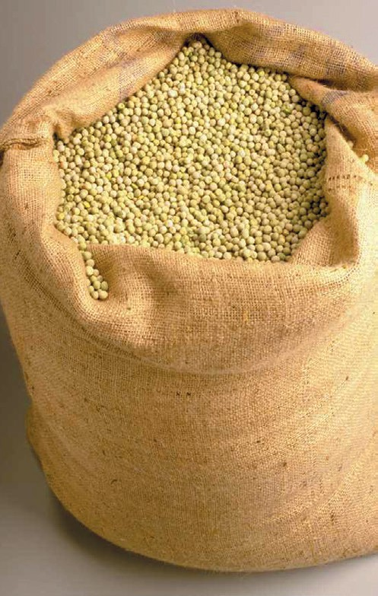ನೀವು ಬೀಜವನ್ನು ನೆಟ್ಟರೆ, ಅದು ತೆಗೆದುಕೊಳ್ಳುತ್ತದೆ ಎಂದು ನೀವು ಗಮನಿಸಬಹುದು ಬೆಳೆಯಲು ಸ್ವಲ್ಪ ಸಮಯ.ಇದು ಹಲವಾರು ದಿನಗಳವರೆಗೆ ಇರಬಹುದು,

ವಾರಗಳು, ತಿಂಗಳುಗಳು ಮತ್ತು ಕೆಲವು ಸಂದರ್ಭಗಳಲ್ಲಿ ವರ್ಷಗಳು.ಯಾವಾಗ ಜನರು ಸಸ್ಯಗಳನ್ನು ಬೆಳೆಸಲು ಪ್ರಾರಂಭಿಸಿದರು, ಇದರರ್ಥ ಅವರು

ಒಂದೇ ಸ್ಥಳದಲ್ಲಿ ದೀರ್ಘಕಾಲ ಇರಬೇಕಾಗಿತ್ತು ಸಸ್ಯಗಳನ್ನು ನೋಡಿಕೊಳ್ಳುವುದು, ನೀರುಹಾಕುವುದು, ಕಳೆ ಕಿತ್ತಲು,

ಬೀಜವಾಗಿ ಆಹಾರವಾಗಿ ಉಡುಗೊರೆಗಳಾಗಿ

ಪ್ರಾಣಿಗಳು ಮತ್ತು ಪಕ್ಷಿಗಳನ್ನು ಓಡಿಸುವುದು - ತನಕ

ಧಾನ್ಯ ಮಾಗಿದ.ತದನಂತರ, ಧಾನ್ಯವನ್ನು ಬಳಸಬೇಕಾಗಿತ್ತು ಎಚ್ಚರಿಕೆಯಿಂದ.

ಆಹಾರಕ್ಕಾಗಿ ಸಂಗ್ರಹಿಸಲಾಗಿದೆ

ಆಹಾರ ಮತ್ತು ಬೀಜ ಎರಡಕ್ಕೂ ಧಾನ್ಯವನ್ನು ಸಂಗ್ರಹಿಸಬೇಕಾಗಿರುವುದರಿಂದ,

ಜನರು ಅದನ್ನು ಸಂಗ್ರಹಿಸುವ ವಿಧಾನಗಳ ಬಗ್ಗೆ ಯೋಚಿಸಬೇಕಾಗಿತ್ತು.ಬಹಳ

ಪ್ರದೇಶಗಳು, ಅವರು ದೊಡ್ಡ ಮಣ್ಣಿನ ಮಡಕೆಗಳನ್ನು ತಯಾರಿಸಲು ಪ್ರಾರಂಭಿಸಿದರು, ಅಥವಾ ನೇಯ್ದರು ಬುಟ್ಟಿಗಳು, ಅಥವಾ ಹೊಂಡಗಳನ್ನು ನೆಲಕ್ಕೆ ಅಗೆದರು.ನೀವು ಯೋಚಿಸುತ್ತೀರಾ

ಬೇಟೆಗಾರ-ಸಂಗ್ರಹಕಾರರು ಮಡಕೆಗಳನ್ನು ತಯಾರಿಸಿ ಬಳಸುತ್ತಿದ್ದರು? ನಿಮ್ಮ ಉತ್ತರಕ್ಕೆ ಕಾರಣಗಳನ್ನು ನೀಡಿ.

ಪ್ರಾಣಿಗಳನ್ನು ಸಾಕುವುದು

ಪ್ರಾಣಿಗಳು ನೈಸರ್ಗಿಕವಾಗಿ ಗುಣಿಸುತ್ತವೆ.ಇದಲ್ಲದೆ, ಅವರು ಇದ್ದರೆ ಎಚ್ಚರಿಕೆಯಿಂದ ನೋಡಿದಾಗ, ಅವರು ಹಾಲು ಒದಗಿಸುತ್ತಾರೆ, ಅದು ಯಾವಾಗ ಬೇಕಾದರೂ ಆಹಾರ, ಮತ್ತು ಮಾಂಸದ ಪ್ರಮುಖ ಮೂಲ ಅಗತ್ಯವಿದೆ.ಬೇರೆ ರೀತಿಯಲ್ಲಿ ಹೇಳುವುದಾದರೆ, ಸಾಕುವ ಪ್ರಾಣಿಗಳು ಆಹಾರದ ‘ಅಂಗಡಿ’ ಆಗಿ ಬಳಸಬಹುದು.

ಆಹಾರದ ಹೊರತಾಗಿ, ಇತರ ವಿಷಯಗಳು ಯಾವುವು ಪ್ರಾಣಿಗಳಿಂದ ಪಡೆಯಬಹುದೇ?

ಇಂದಿನ ಪ್ರಾಣಿಗಳನ್ನು ಏನು ಬಳಸಲಾಗುತ್ತದೆ?

ಮೊದಲ ರೈತರು ಮತ್ತು ದನಗಾಹಿಗಳ ಬಗ್ಗೆ ಕಂಡುಹಿಡಿಯುವುದು

ನಕ್ಷೆ 2 ಗೆ ತಿರುಗಿ (ಪುಟ 12).ನೀವು ಸಂಖ್ಯೆಯನ್ನು ಗಮನಿಸಬಹುದು ನೀಲಿ ಚೌಕಗಳ.ಪ್ರತಿಯೊಂದೂ ಎಲ್ಲಿಂದ ಒಂದು ಸೈಟ್ ಅನ್ನು ಗುರುತಿಸುತ್ತದೆ ಪುರಾತತ್ತ್ವಜ್ಞರು ಮೊದಲಿನ ಪುರಾವೆಗಳನ್ನು ಕಂಡುಕೊಂಡಿದ್ದಾರೆ

ರೈತರು ಮತ್ತು ದನಗಾಹಿಗಳು.ಇವುಗಳು ಎಲ್ಲೆಡೆ ಕಂಡುಬರುತ್ತವೆ ಉಪಖಂಡ.ಕೆಲವು ಪ್ರಮುಖವಾದವುಗಳು

ವಾಯುವ್ಯದಲ್ಲಿ, ಇಂದಿನ ಕಾಶ್ಮೀರದಲ್ಲಿ ಮತ್ತು ಇನ್ ಪೂರ್ವ ಮತ್ತು ದಕ್ಷಿಣ ಭಾರತ.

ಈ ಸೈಟ್‌ಗಳು ವಸಾಹತುಗಳೇ ಎಂದು ಕಂಡುಹಿಡಿಯಲು

ರೈತರು ಮತ್ತು ದನಗಾಹಿಗಳ, ವಿಜ್ಞಾನಿಗಳು ಪುರಾವೆಗಳನ್ನು ಅಧ್ಯಯನ ಮಾಡುತ್ತಾರೆ ಸಸ್ಯಗಳು ಮತ್ತು ಪ್ರಾಣಿಗಳ ಮೂಳೆಗಳು.ಹೆಚ್ಚು ಒಂದು

ಅತ್ಯಾಕರ್ಷಕ ಆವಿಷ್ಕಾರಗಳು ಸುಟ್ಟ ಧಾನ್ಯದ ಅವಶೇಷಗಳನ್ನು ಒಳಗೊಂಡಿದೆ. (ಇವುಗಳನ್ನು ಆಕಸ್ಮಿಕವಾಗಿ ಅಥವಾ ಮೇಲೆ ಸುಡಬಹುದು ಉದ್ದೇಶ).ವಿಜ್ಞಾನಿಗಳು ಈ ಧಾನ್ಯಗಳನ್ನು ಗುರುತಿಸಬಹುದು, ಮತ್ತು ಆದ್ದರಿಂದ ಹಲವಾರು ಬೆಳೆಗಳನ್ನು ಬೆಳೆಸಲಾಗಿದೆ ಎಂದು ನಮಗೆ ತಿಳಿದಿದೆ ಉಪಖಂಡದ ವಿವಿಧ ಭಾಗಗಳು.ಅವರು ಸಹ ಮಾಡಬಹುದು

ವಿಭಿನ್ನ ಪ್ರಾಣಿಗಳ ಮೂಳೆಗಳನ್ನು ಗುರುತಿಸಿ.

17 □

ಬೇಟೆ -ಸಂಗ್ರಹಣೆಯಿಂದ ಬೆಳೆಯುತ್ತಿರುವ ಆಹಾರಕ್ಕೆ

ನೆಲೆಸಿದ ಜೀವನದ ಕಡೆಗೆ

ಪುರಾತತ್ತ್ವಜ್ಞರು ಗುಡಿಸಲುಗಳ ಕುರುಹುಗಳನ್ನು ಕಂಡುಕೊಂಡಿದ್ದಾರೆ ಅಥವಾ ಕೆಲವು ಸೈಟ್‌ಗಳಲ್ಲಿ ಮನೆಗಳು.ಉದಾಹರಣೆಗೆ, ಬುರ್ಜಾಹೋಮ್ನಲ್ಲಿ

(ಇಂದಿನ ಕಾಶ್ಮೀರದಲ್ಲಿ) ಜನರು ಪಿಟ್-ಮನೆಗಳನ್ನು ನಿರ್ಮಿಸಿದ್ದಾರೆ, ಅವುಗಳನ್ನು ನೆಲಕ್ಕೆ ಅಗೆದು, ಹೆಜ್ಜೆಗಳು ಮುನ್ನಡೆಸುತ್ತವೆ ಅವುಗಳಲ್ಲಿ.ಇವು ಶೀತದಲ್ಲಿ ಆಶ್ರಯ ನೀಡಿರಬಹುದು ಹವಾಮಾನ.ಪುರಾತತ್ತ್ವಜ್ಞರು ಅಡುಗೆಯನ್ನು ಸಹ ಕಂಡುಕೊಂಡಿದ್ದಾರೆ ಗುಡಿಸಲುಗಳ ಒಳಗೆ ಮತ್ತು ಹೊರಗೆ ಒಲೆ, ಅದು

ಹವಾಮಾನವನ್ನು ಅವಲಂಬಿಸಿ ಜನರು ಎಂದು ಸೂಚಿಸುತ್ತದೆ ಒಳಾಂಗಣದಲ್ಲಿ ಅಥವಾ ಹೊರಾಂಗಣದಲ್ಲಿ ಆಹಾರವನ್ನು ಬೇಯಿಸಬಹುದು.

ಅನೇಕ ಸೈಟ್‌ಗಳಿಂದ ಕಲ್ಲಿನ ಉಪಕರಣಗಳು ಕಂಡುಬಂದಿವೆ ಸರಿ.ಇವುಗಳಲ್ಲಿ ಹಲವು ಹಿಂದಿನದಕ್ಕಿಂತ ಭಿನ್ನವಾಗಿವೆ

ಪ್ಯಾಲಿಯೊಲಿಥಿಕ್ ಪರಿಕರಗಳು ಮತ್ತು ಅದಕ್ಕಾಗಿಯೇ ಅವುಗಳನ್ನು ಕರೆಯಲಾಗುತ್ತದೆ

ನವಶಿಲಾಯುಗ.ಇವುಗಳಲ್ಲಿ ಹೊಳಪು ನೀಡಿದ ಸಾಧನಗಳು ಸೇರಿವೆ ಉತ್ತಮವಾದ ಅತ್ಯಾಧುನಿಕ, ಮತ್ತು ಗಾರೆ ಮತ್ತು ಕೀಟಗಳನ್ನು ನೀಡಿ

ಧಾನ್ಯ ಮತ್ತು ಇತರ ಸಸ್ಯ ಉತ್ಪನ್ನಗಳನ್ನು ರುಬ್ಬಲು ಬಳಸಲಾಗುತ್ತದೆ. ಧಾನ್ಯವನ್ನು ರುಬ್ಬಲು ಗಾರೆ ಮತ್ತು ಕೀಟಗಳನ್ನು ಬಳಸಲಾಗುತ್ತದೆ ಇಂದಿಗೂ, ಹಲವಾರು ಸಾವಿರ ವರ್ಷಗಳ ನಂತರ.ನಲ್ಲಿ

ಅದೇ ಸಮಯದಲ್ಲಿ, ಪ್ಯಾಲಿಯೊಲಿಥಿಕ್ ಪ್ರಕಾರಗಳ ಪರಿಕರಗಳು ಮುಂದುವರೆದವು ತಯಾರಿಸಲು ಮತ್ತು ಬಳಸಲು ಮತ್ತು ನೆನಪಿಟ್ಟುಕೊಳ್ಳಲು, ಕೆಲವು ಸಾಧನಗಳು ಮೂಳೆಯಿಂದಲೂ ಮಾಡಲ್ಪಟ್ಟವು.

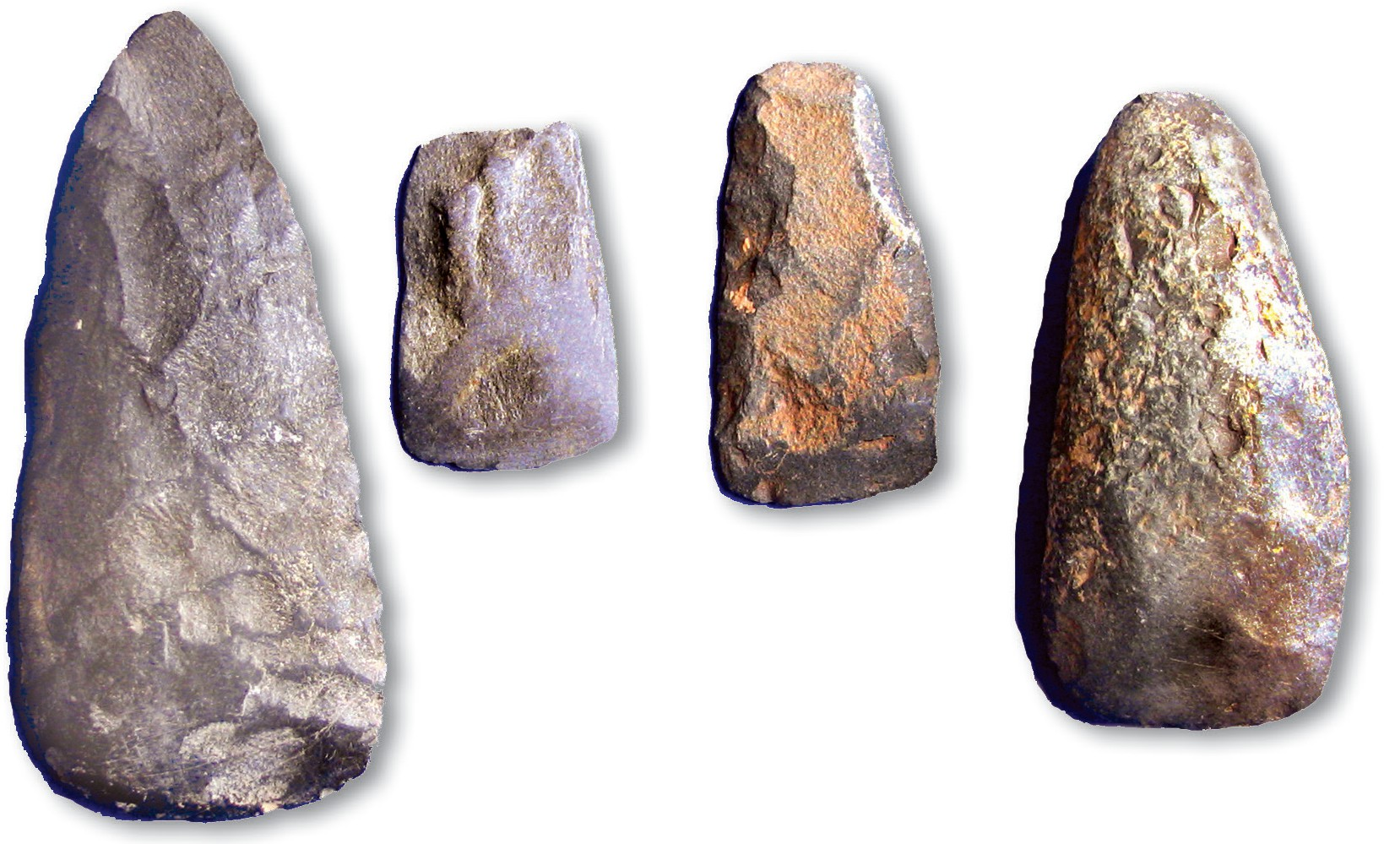ಹೊಸ ಕಲ್ಲಿನ ಪರಿಕರಗಳು.

□ 18

ಅನೇಕ ರೀತಿಯ ಮಣ್ಣಿನ ಮಡಕೆಗಳು ಸಹ ಇವೆ

ಕಂಡು.ಇವುಗಳನ್ನು ಕೆಲವೊಮ್ಮೆ ಅಲಂಕರಿಸಲಾಗುತ್ತಿತ್ತು, ಮತ್ತು ಆಗಿದ್ದವು

ವಸ್ತುಗಳನ್ನು ಸಂಗ್ರಹಿಸಲು ಬಳಸಲಾಗುತ್ತದೆ.ಜನರು ಮಡಕೆಗಳನ್ನು ಬಳಸಲು ಪ್ರಾರಂಭಿಸಿದರು ಆಹಾರವನ್ನು ಅಡುಗೆ ಮಾಡಲು, ವಿಶೇಷವಾಗಿ ಅಕ್ಕಿ, ಗೋಧಿಯಂತಹ ಧಾನ್ಯಗಳು

ಮತ್ತು ಈಗ ಒಂದು ಪ್ರಮುಖ ಭಾಗವಾದ ಮಸೂರಗಳು

ನಮ್ಮ ಪಾಸ್ಟ್ಸ್ -ನಾನು

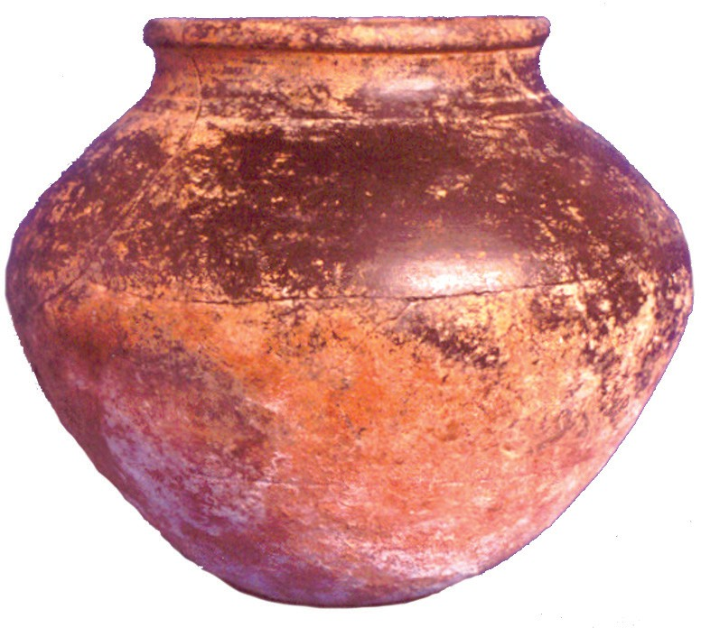ಆಹಾರದ.ಇದಲ್ಲದೆ, ಅವರು ಬಟ್ಟೆಯನ್ನು ನೇಯ್ಗೆ ಮಾಡಲು ಪ್ರಾರಂಭಿಸಿದರು, ವಿವಿಧ ರೀತಿಯ ವಸ್ತುಗಳನ್ನು ಬಳಸುವುದು, ಉದಾಹರಣೆಗೆ

ಹತ್ತಿ, ಅದನ್ನು ಈಗ ಬೆಳೆಯಬಹುದು.

ಎಲ್ಲೆಡೆ ಮತ್ತು ಎಲ್ಲವೂ ವಿಷಯಗಳು ಬದಲಾಗಿದೆಯೇ?

ಒಮ್ಮೆ?ಸಾಕಷ್ಟು ಅಲ್ಲ.ಅನೇಕ ಪ್ರದೇಶಗಳಲ್ಲಿ, ಪುರುಷರು ಮತ್ತು ಮಹಿಳೆಯರು ಇನ್ನೂ ಆಹಾರವನ್ನು ಬೇಟೆಯಾಡಲು ಮತ್ತು ಸಂಗ್ರಹಿಸಲು ಮುಂದುವರೆದಿದೆ, ಮತ್ತು ಬೇರೆಡೆ ಜನರು ಕೃಷಿ ಮತ್ತು ಹರ್ಡಿಂಗ್ ಅನ್ನು ಅಳವಡಿಸಿಕೊಂಡರು

ನಿಧಾನವಾಗಿ, ಹಲವಾರು ಸಾವಿರ ವರ್ಷಗಳಲ್ಲಿ.ಇದಲ್ಲದೆ,

ಕೆಲವು ಸಂದರ್ಭಗಳಲ್ಲಿ ಜನರು ಇವುಗಳನ್ನು ಸಂಯೋಜಿಸಲು ಪ್ರಯತ್ನಿಸಿದರು

ಚಟುವಟಿಕೆಗಳು, ವಿಭಿನ್ನ ಸಮಯದಲ್ಲಿ ವಿಭಿನ್ನ ಕೆಲಸಗಳನ್ನು ಮಾಡುವುದು

.ತುಗಳು.

ಒಂದು ಹತ್ತಿರದ ನೋಟ - ಮೆಹರ್‌ಗ h ದಲ್ಲಿ ವಾಸಿಸುವುದು ಮತ್ತು ಸಾಯುವುದು

ನಕ್ಷೆ 2 (ಪುಟ 12) ನಲ್ಲಿ ಮೆಹರ್‌ಗ h ಅನ್ನು ಹುಡುಕಿ.ಈ ಸೈಟ್ ಆಗಿದೆ ಫಲವತ್ತಾದ ಬಯಲಿನಲ್ಲಿ, ಬೋಲನ್ ಪಾಸ್ ಬಳಿ ಇದೆ,

ಇದು ಇರಾನ್‌ಗೆ ಪ್ರಮುಖ ಮಾರ್ಗಗಳಲ್ಲಿ ಒಂದಾಗಿದೆ. ಮೆಹರ್‌ಗ h ಬಹುಶಃ ಸ್ಥಳಗಳಲ್ಲಿ ಒಂದಾಗಿದೆ

ಜನರು ಬಾರ್ಲಿ ಮತ್ತು ಗೋಧಿ ಮತ್ತು ಹಿಂಭಾಗವನ್ನು ಬೆಳೆಯಲು ಕಲಿತರು ಈ ಪ್ರದೇಶದಲ್ಲಿ ಮೊದಲ ಬಾರಿಗೆ ಕುರಿ ಮತ್ತು ಮೇಕೆಗಳು.ಇದು

ನಮಗೆ ತಿಳಿದಿರುವ ಆರಂಭಿಕ ಹಳ್ಳಿಗಳಲ್ಲಿ ಒಂದಾಗಿದೆ.ಬಳಿಗೆ

ಈ ತಾಣವು ಅನೇಕ ಪ್ರಾಣಿಗಳ ಮೂಳೆಗಳು ಕಂಡುಬಂದಿವೆ.ಮೂಳೆಗಳು ಕಾಡು ಪ್ರಾಣಿಗಳಾದ ಜಿಂಕೆ ಮತ್ತು ಹಂದಿ, ಮತ್ತು

ಕುರಿ ಮತ್ತು ಮೇಕೆಗಳ ಮೂಳೆಗಳು ಕಂಡುಬಂದಿವೆ.

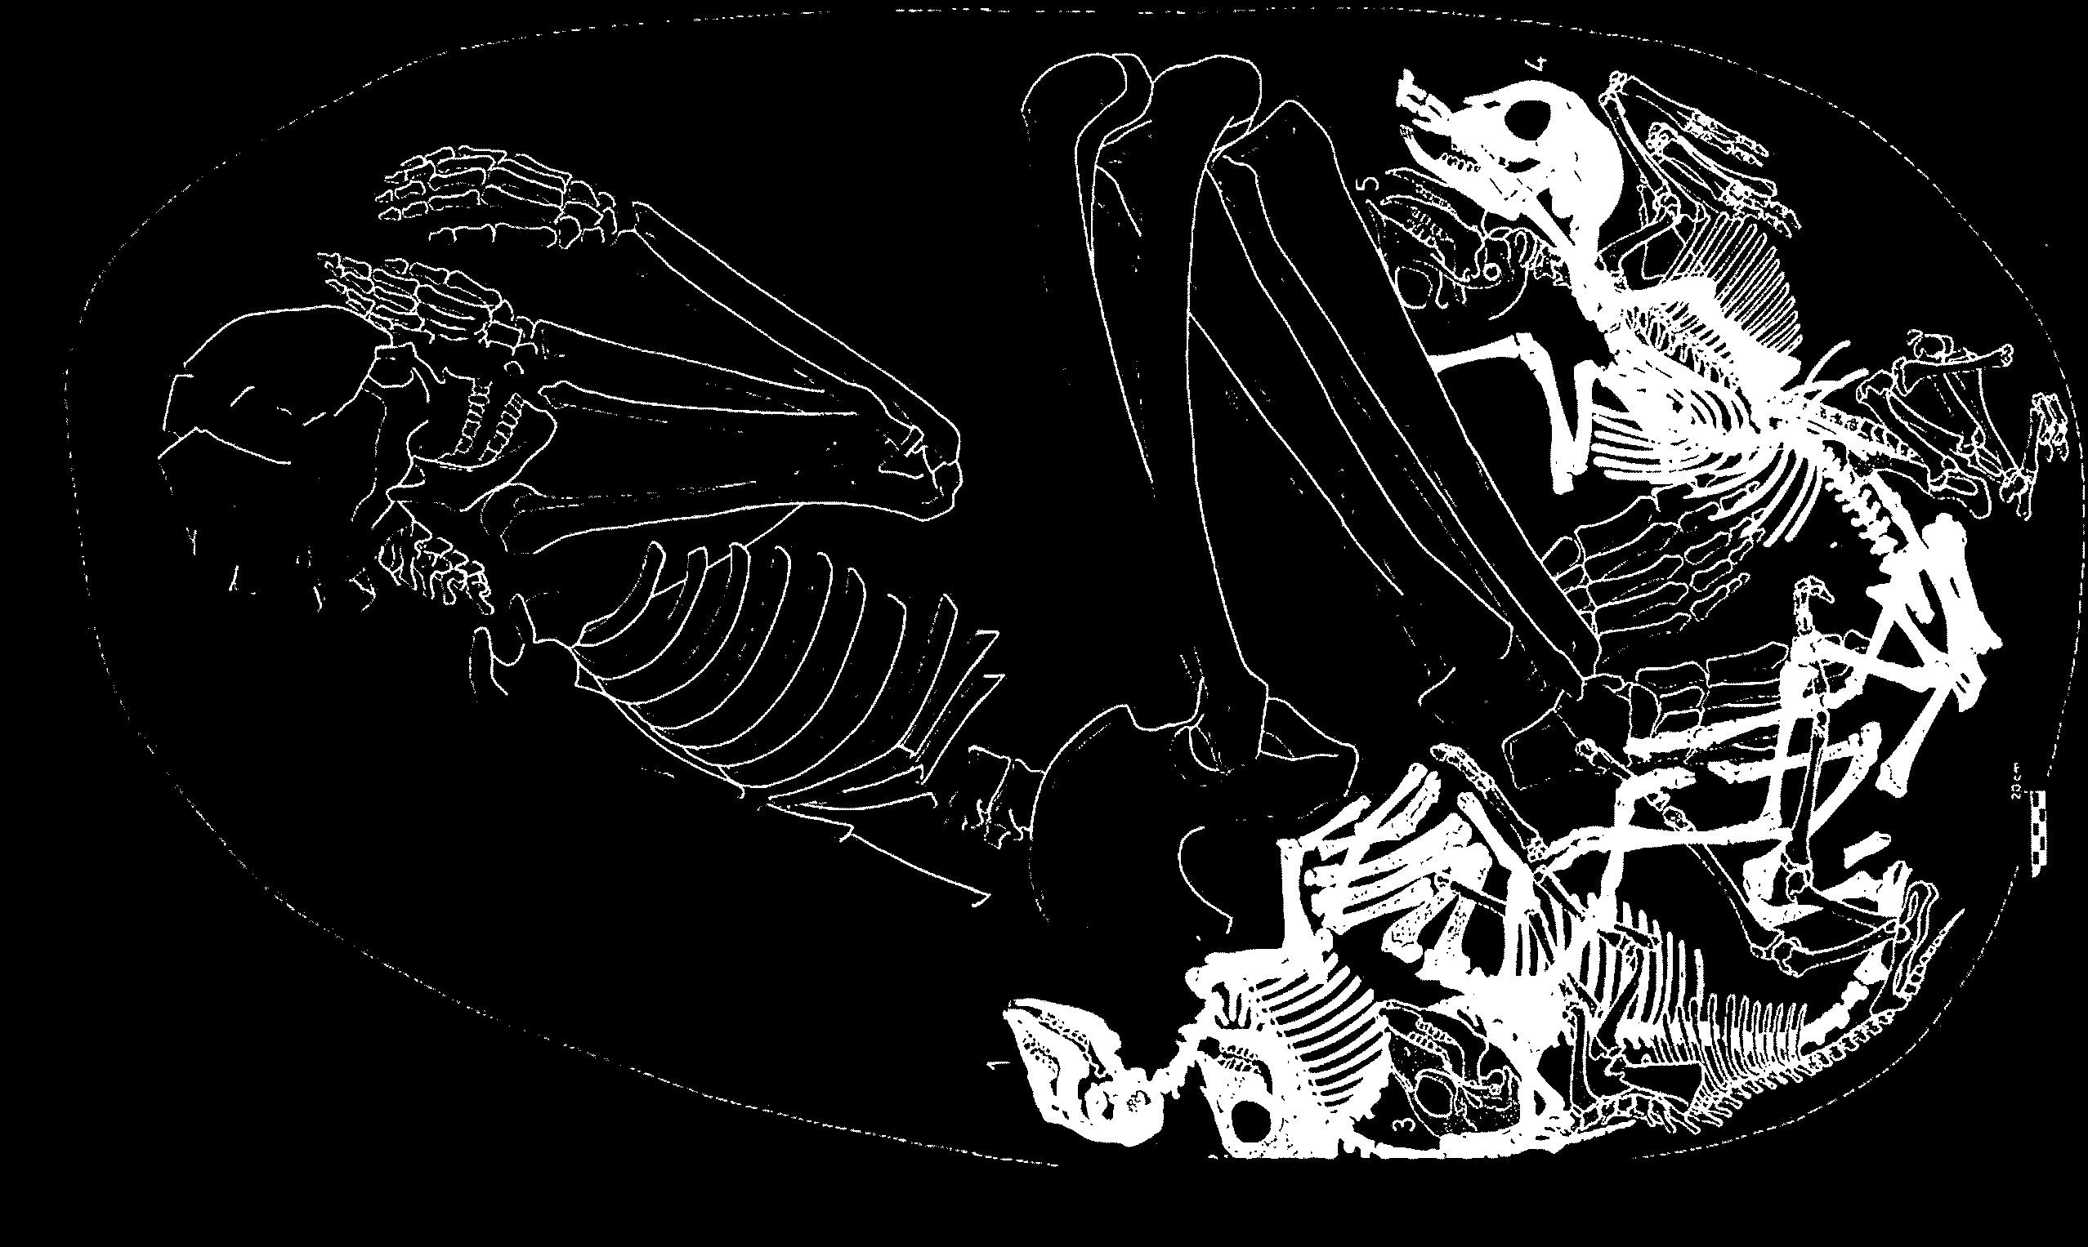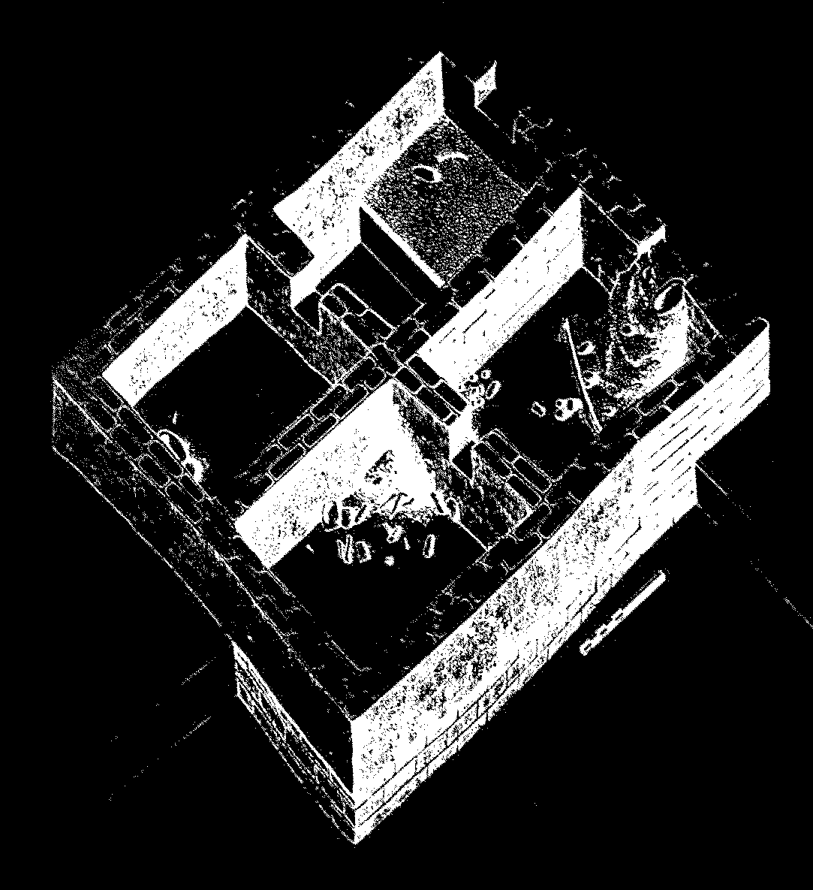

ಮೆಹರ್‌ಗ h ದಲ್ಲಿನ ಇತರ ಆವಿಷ್ಕಾರಗಳು ಅವಶೇಷಗಳನ್ನು ಒಳಗೊಂಡಿವೆ ಚದರ ಅಥವಾ ಆಯತಾಕಾರದ ಮನೆಗಳು.ಪ್ರತಿ ಮನೆ ಹೊಂದಿತ್ತು

ನಾಲ್ಕು ಅಥವಾ ಹೆಚ್ಚಿನ ವಿಭಾಗಗಳು, ಅವುಗಳಲ್ಲಿ ಕೆಲವು ಇರಬಹುದು

ಶೇಖರಣೆಗಾಗಿ ಬಳಸಲಾಗಿದೆ.

ನಿಂದ ಮೆಹರ್‌ಗ ನೀವು ಆಡುಗಳ

ನೀವು ಏನು ಯೋಚಿಸುತ್ತೀರಿ ಸಂಗ್ರಹಿಸಬಹುದಿತ್ತು

ಈ ಜಾರ್ನಲ್ಲಿ?

ಮೆಹರ್‌ಗ h ದಲ್ಲಿ ಒಂದು ಮನೆ. ಇದು ಒಂದು ಮನೆ

ಮೆಹರ್‌ಗ h ನಲ್ಲಿ ಹೊಂದಿರಬಹುದು ಕಾಣುತ್ತದೆ.

ಈ ಮನೆ ಯಾವ ರೀತಿಯಲ್ಲಿ ಅದರಲ್ಲಿರುವಂತೆಯೇ

ನೀವು ವಾಸಿಸುತ್ತಿದ್ದೀರಾ?

19 □

ಬೇಟೆ -ಸಂಗ್ರಹಣೆಯಿಂದ ಬೆಳೆಯುತ್ತಿರುವ ಆಹಾರಕ್ಕೆ

ಜನರು ಸತ್ತಾಗ, ಅವರ ಸಂಬಂಧಿಕರು ಮತ್ತು ಸ್ನೇಹಿತರು

ಸಾಮಾನ್ಯವಾಗಿ ಅವರಿಗೆ ಗೌರವ ಸಲ್ಲಿಸಿ.ಜನರು ನೋಡಿಕೊಳ್ಳುತ್ತಾರೆ ಅವುಗಳು, ಬಹುಶಃ ಕೆಲವು ರೂಪಗಳಿವೆ ಎಂಬ ನಂಬಿಕೆಯಲ್ಲಿ

ಸಾವಿನ ನಂತರದ ಜೀವನದ.ಸಮಾಧಿ ಅಂತಹ ಒಂದು ವ್ಯವಸ್ಥೆ. ಮೆಹರ್‌ಗ h ದಲ್ಲಿ ಹಲವಾರು ಸಮಾಧಿ ತಾಣಗಳು ಕಂಡುಬಂದಿವೆ.

ಒಂದು ನಿದರ್ಶನದಲ್ಲಿ, ಸತ್ತ ವ್ಯಕ್ತಿಯನ್ನು ಸಮಾಧಿ ಮಾಡಲಾಯಿತು ಆಡುಗಳು, ಬಹುಶಃ ಆಹಾರವಾಗಿ ಕಾರ್ಯನಿರ್ವಹಿಸಲು ಉದ್ದೇಶಿಸಿರಬಹುದು ಮುಂದಿನ ಜಗತ್ತಿನಲ್ಲಿ.

ಕೀವರ್ಡ್ಗಳು ಬೇಟೆಗಾರ

ಸ್ಥಳ

ವಾಸ

ಕಾರ್ಖಾನೆ ತತ್ತ್ವವಾದ

ಮ್ಯೂಷಿತ ಮೈಕ್ರೋಲಿತ್ಸ್

ಸಾಕಾಣಿಕೆ

ರೈತರು ಹಿಂಡುಗಾನುಗಳು

ನವಶಿಲಾಯುಗದ ಸಮಾಧಿ

□ 20

ವಾಗಿಸು

ಪುಟ 13 ರಲ್ಲಿ ತೋರಿಸಿರುವಂತೆ ನೀವು ರಾಕ್ ಆಶ್ರಯದಲ್ಲಿ ವಾಸಿಸುತ್ತೀರಿ

ಸುಮಾರು 12,000 ವರ್ಷಗಳ ಹಿಂದೆ.ನಿಮ್ಮ ಚಿಕ್ಕಪ್ಪ ಒಂದನ್ನು ಚಿತ್ರಿಸುತ್ತಿದ್ದಾರೆ ಗುಹೆಯ ಒಳ ಗೋಡೆಗಳು ಮತ್ತು ನೀವು ಅವನಿಗೆ ಸಹಾಯ ಮಾಡಲು ಬಯಸುತ್ತೀರಿ.ಇಚ್ will್ಯ ನೀವು ಬಣ್ಣಗಳನ್ನು ಬೆರೆಸುತ್ತೀರಿ, ರೇಖೆಗಳನ್ನು ಸೆಳೆಯಿರಿ, ಬಣ್ಣಗಳನ್ನು ತುಂಬುತ್ತೀರಾ? ಅವರು ನಿಮಗೆ ಹೇಳಬಹುದಾದ ಕಥೆಗಳು ಯಾವುವು?

ನೆನಪಿಸಿಕೊಳ್ಳೋಣ

1. ವಾಕ್ಯಗಳನ್ನು ಪೂರ್ಣಗೊಳಿಸಿ:

(ಎ) ಬೇಟೆಗಾರ-ಸಂಗ್ರಹಕಾರರು ಗುಹೆಗಳು ಮತ್ತು ಬಂಡೆಯಲ್ಲಿ ವಾಸಿಸಲು ಆಯ್ಕೆ ಮಾಡಿಕೊಂಡರು

ಆಶ್ರಯಗಳು ಏಕೆಂದರೆ —————————.

(ಬಿ) ಹುಲ್ಲುಗಾವಲುಗಳು ಸುಮಾರು ಅಭಿವೃದ್ಧಿ ಹೊಂದಿದವು

ಹಿಂದೆ.

1. ಬೆಳೆಗಳನ್ನು ಬೆಳೆಸುವ ಜನರು ಒಂದೇ ರೀತಿ ಇರಬೇಕು ದೀರ್ಘಕಾಲದವರೆಗೆ ಇರಿಸುವುದೇ?
2. ಪುರಾತತ್ತ್ವಜ್ಞರು ಅನೇಕ ಜನರು ಎಂದು ಏಕೆ ಭಾವಿಸುತ್ತಾರೆ ಮೆಹರ್‌ಗ h ದಲ್ಲಿ ವಾಸಿಸುತ್ತಿದ್ದರು

ಹರ್ಡಿಂಗ್ ನಂತರ ಹೆಚ್ಚು ಪ್ರಾಮುಖ್ಯತೆ ಪಡೆಯಿತು?

ಚರ್ಚಿಸೋಣ

1. ಬೇಟೆಗಾರ-ಸಂಗ್ರಹಕಾರರು ಸ್ಥಳದಿಂದ ಏಕೆ ಪ್ರಯಾಣಿಸಿದರು ಸ್ಥಳ?ಇವುಗಳು ಯಾವ ರೀತಿಯಲ್ಲಿ/ಭಿನ್ನವಾಗಿವೆ/ಭಿನ್ನವಾಗಿವೆ ನಾವು ಇಂದು ಪ್ರಯಾಣಿಸುವ ಕಾರಣಗಳು?

ನಮ್ಮ ಪಾಸ್ಟ್ಸ್ -ನಾನು

1. ಬೇಟೆಗಾರ-ಸಂಗ್ರಹಕಾರರು ಬೆಂಕಿಯನ್ನು ಬಳಸಿದ ಮೂರು ವಿಧಾನಗಳನ್ನು ಪಟ್ಟಿ ಮಾಡಿಕೆ(ಲನವೋಡುಿ ಪ್ರಮುಖ

ಪುಟ 14).ಈ ಯಾವುದೇ ಉದ್ದೇಶಗಳಿಗಾಗಿ ನೀವು ಬೆಂಕಿಯನ್ನು ಬಳಸುತ್ತೀರಾ?

ಇಂದು?

1. ರೈತರ ಜೀವನ ಮತ್ತು ಮೂರು ವಿಧಾನಗಳನ್ನು ಪಟ್ಟಿ ಮಾಡಿ ಮತ್ತು □

ದಿನಾಂಕಗಳು

ದನಗಾಹಿಗಳು ಬೇಟೆಗಾರನಿಗಿಂತ ಭಿನ್ನವಾಗಿರುತ್ತಿದ್ದರು- ಸಂಗ್ರಹಕಾರರು.

ಮಾಡೋಣ

ಮೆಸೊಲಿಥಿಕ್ ಅವಧಿ

(12,000-10,000 ವರ್ಷಗಳು ಹಿಂದೆ)

□

ನ ಆರಂಭಗಳು ಸಾಕ್ಷಿ

(ಸುಮಾರು 12,000 ವರ್ಷಗಳು ಹಿಂದೆ)

1. ನೀವು ತಿನ್ನುವ ಸಿರಿಧಾನ್ಯಗಳನ್ನು ಪಟ್ಟಿ ಮಾಡಿ.ನೀವು ಸಿರಿಧಾನ್ಯಗಳನ್ನು □ಬೆಳೆಸುತ್ತೀರಾ

ನೀನು ತಿನ್ನು.ಹೌದು, ಹಂತಗಳನ್ನು ತೋರಿಸಲು ಚಾರ್ಟ್ ಎಳೆಯಿರಿ

ವಸಾಹತು ಆರಂಭ

ಅವುಗಳನ್ನು ಬೆಳೆಸುವುದು.ಇಲ್ಲದಿದ್ದರೆ, ಇವುಗಳನ್ನು ಹೇಗೆ ತೋರಿಸಲು ಚಾರ್ಟ್ ಎಮಳೆಯೆಹರಿರ್‌ಗಿ h ನಲ್ಲಿ (ಸುಮಾರು

ಸಿರಿಧಾನ್ಯಗಳು ಅವುಗಳನ್ನು ಬೆಳೆಸುವ ರೈತರಿಂದ ನಿಮ್ಮನ್ನು ತಲುಪುತ್ತವೆ.

8000 ವರ್ಷಗಳ ಹಿಂದೆ)

□

ಆರಂಭ ನವಶಿಲಾಯುಗದ

(10,000 ವರ್ಷಗಳ ಹಿಂದೆ)

21 □

ಬೇಟೆ -ಸಂಗ್ರಹಣೆಯಿಂದ ಬೆಳೆಯುತ್ತಿರುವ ಆಹಾರಕ್ಕೆ